Tillsynsbegäran – information om höga naturvärden i avverkningsanmälan A 171-2021 i Torsby kommun
Detta dokument behandlar höga naturvärden i avverkningsanmälan A 171-2021 i Torsby kommun. Denna avverkningsanmälan inkom 2021-01-04 00:00:00 och omfattar 6,4 ha.
Vi begär härmed att Skogsstyrelsen fattar beslut enligt miljöbalken som säkerställer att skogens höga naturvärden bevaras samt säkerställer att EU-lagstiftning efterlevs och att artskyddsbrott förhindras. Vi önskar även ta del av de ställningstaganden och beslut som myndigheterna meddelar till följd av aktuell avverkningsanmälan och föreningens inlaga (se 34 § förvaltningslagen).
Nedan beskrivs fynd av naturvårdsarter som gjorts i det avverkningsanmälda området.

Naturvårdsarter
I avverkningsanmälan har följande 9 naturvårdsarter hittats: brunpudrad nållav (NT), doftskinn (NT), gammelgransskål (NT), garnlav (NT), gränsticka (NT), violettgrå tagellav (NT), korallblylav (S), mörk husmossa (S) och vedticka (S). Av dessa är 6 rödlistade. För rödlistade arter har rödlistekategorin angivits inom parentes. Arter som är signalarter enligt Skogsstyrelsen har markerats med (S).
De påträffade naturvårdsarterna är ett tydligt kvitto på att detta rör sig om en skog med höga naturvärden. I Figur 1 visas en karta över det avverkningsanmälda området, där samtliga fyndplatser för naturvårdsarter som finns registrerade på Artportalen har markerats.
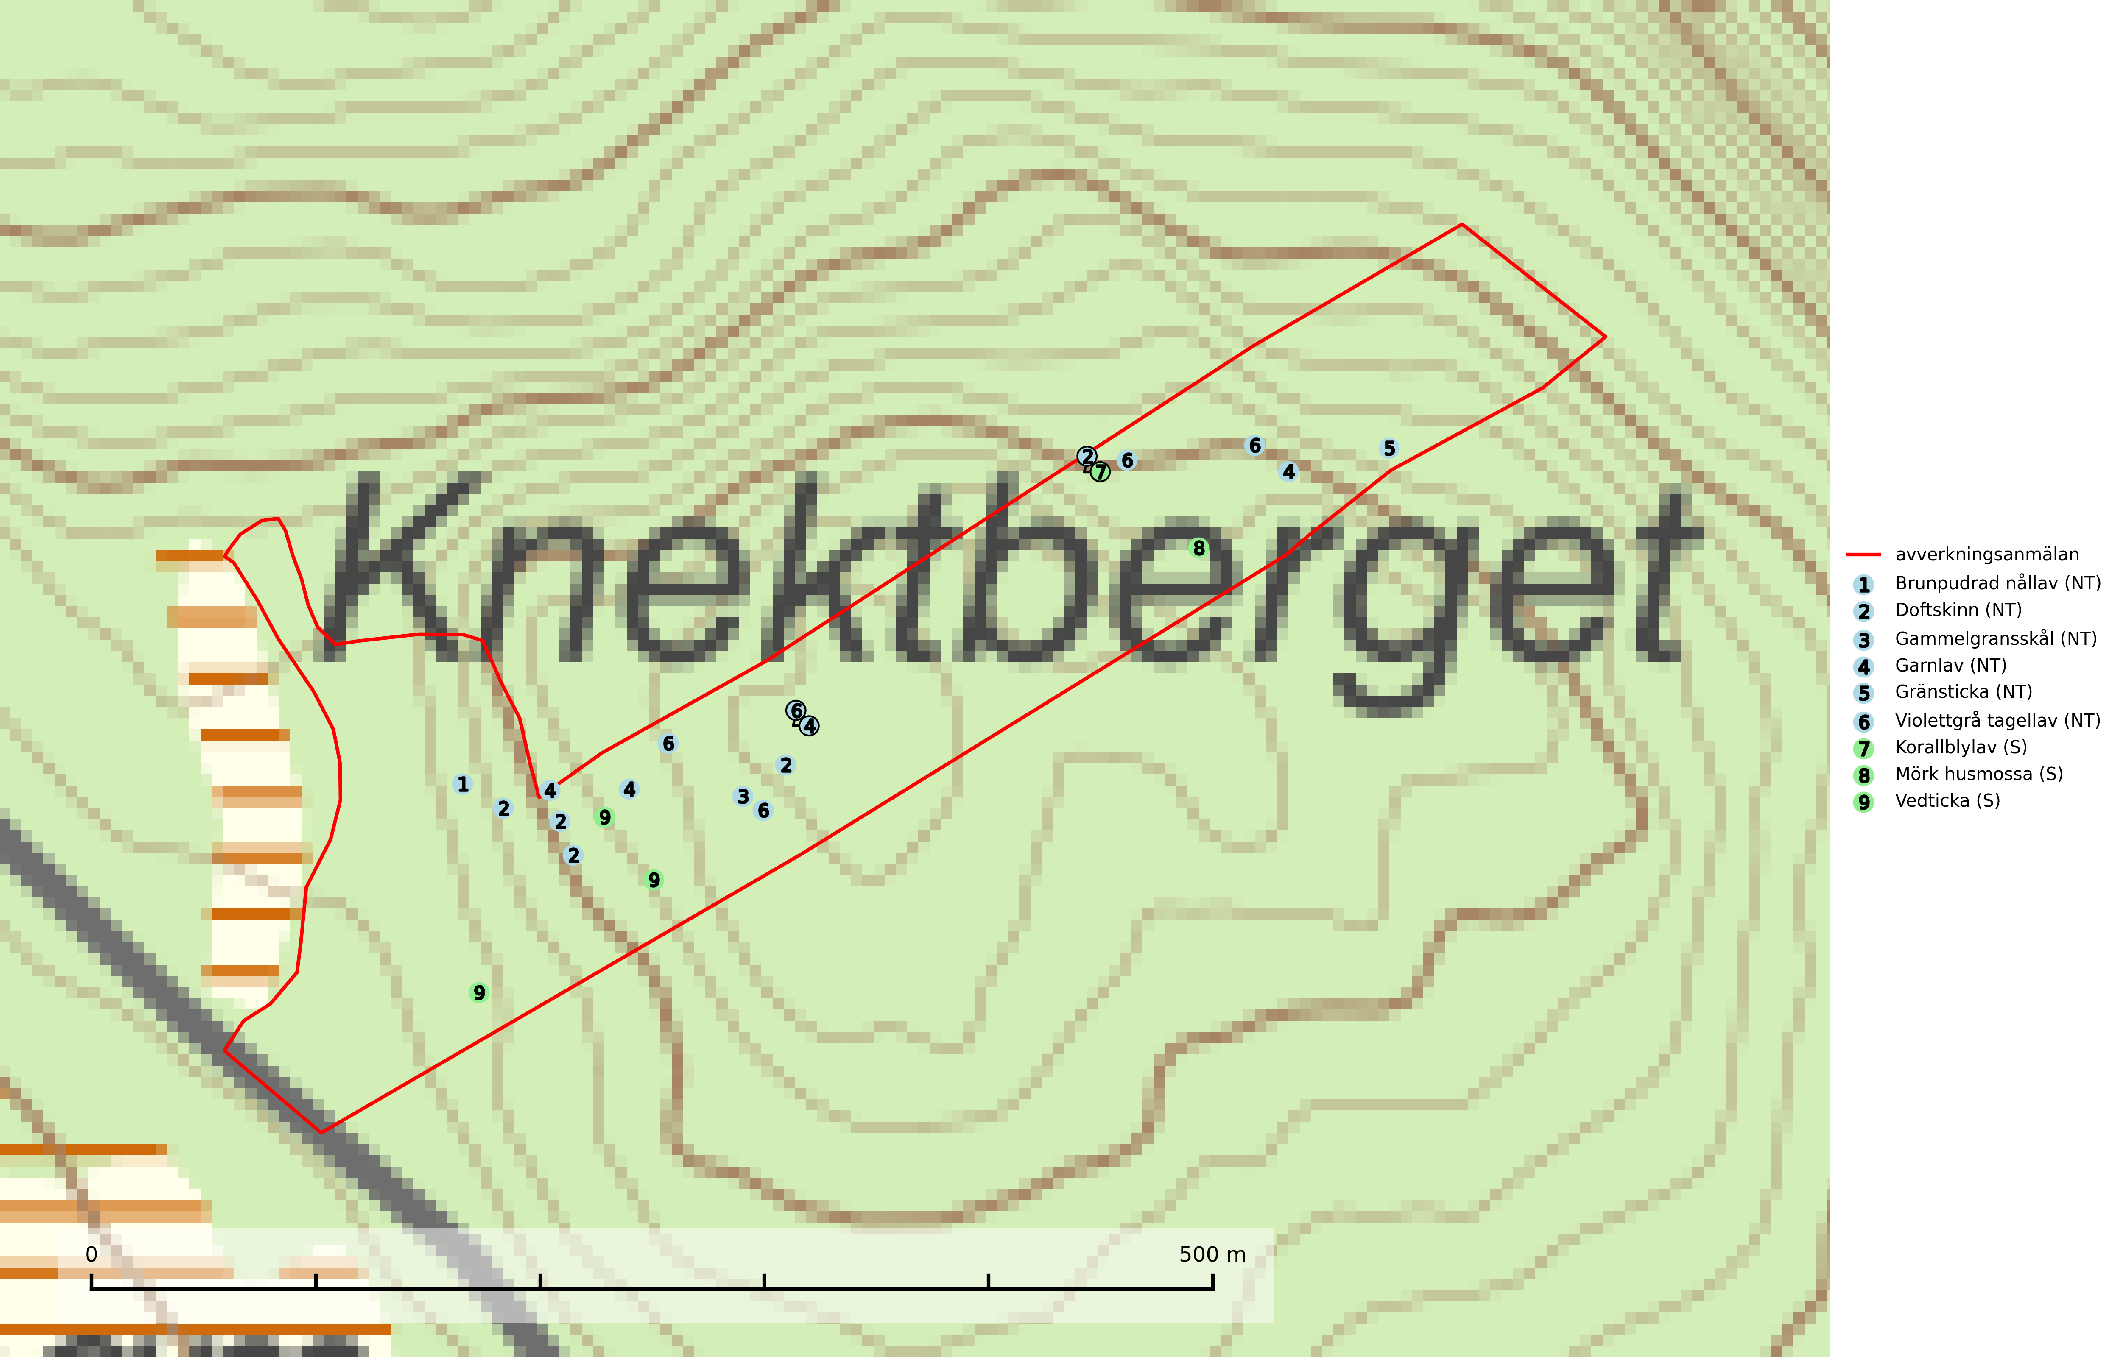
Figur 1. Fyndplatser för naturvårdsarter i det avverkningsanmälda området (röd linje). Markörer utan svart kant är placerade på fyndplatsen. Markörer med svart kant är placerade vid sidan av fyndplatsen och har ett svart streck som visar fyndplatsens exakta position. Kartans mittpunktskoordinat är N 6746503, E 369019 i SWEREF 99 TM.
Brunpudrad nållav (NT) är beroende av hög, jämn luftfuktighet och kan påträffas i fuktiga skogar av naturskogskaraktär, ofta i sumpgranskog eller andra sumpskogar. Arten är placerad högst upp i Skogsstyrelsens värdepyramid för bedömning av skog med höga naturvärden och förekomster bör undantas från skogsbruksåtgärder (SLU Artdatabanken, 2024; Nitare & Skogsstyrelsen, 2019).
Doftskinn (NT), rödlistad som nära hotad, är en mycket bra signalart för boreal granskog och indikerar ett gran-skogsekosystem med lång kontinuitet av grova lågor. Arten är placerad i toppen av Skogsstyrelsens värdepyramid för bedömning av skog med höga naturvärden och har klassats som en “urskogsindikator”, då den förekommer med ett tydligt optimum i helt eller nästan helt orörda skogar (Nitare & Skogsstyrelsen, 2019).
Gammelgransskål (NT) är en liten skålsvamp som växer på gamla granar med skrovlig bark. Typiska växtplatser är gransumpskog i myrkanter, bäckdråg, bäckraviner och skuggiga bergssluttningar, men också skog på torrare mark kan hysa arten om beståndet har stark naturskogskaraktär. Bestånd med arten bör behandlas som nyckelbiotoper och sparas vid en slutavverkning. Även gallring bör undvikas (SLU Artdatabanken, 2024; Nitare & Skogsstyrelsen, 2019).
Garnlav (NT) är en utpräglad barrskogsart som ibland kan drapera träden i norrländska grannaturskogar med hög luftfuktighet. Den förekommer även i talldominerade bestånd där den, förutom i trädens grenverk, påträffas hängande över ojämnheter i tallbarken. Arten har minskat starkt i södra och mellersta Sverige och den minskar även i sitt nordliga utbredningsområde. Orsaken till tillbakagången beror främst på slutavverkningar av naturskogsartade skogar. Bestånd med riklig förekomst bör regelmässigt sparas. Garnlav är värdväxt för den mycket sällsynta och akut hotade fjärilen barrskogslavfly (CR) som hör hemma i boreala barrskogar med riklig förekomst av värdväxten. Tidigare kunde arten konstateras årligen på flera platser vid Dala-Floda i Dalarna innan lokalerna kalavverkades. Senaste fyndet i landet av barrskogslavfly är från år 2000 då den påträffades vid Högberget i Sollefteå kommun (SLU Artdatabanken, 2024).
Gränsticka (NT) är en mycket bra signalart inom hela sitt utbredningsområde. Den är huvudsakligen knuten till restbestånd av barrnaturskog och förekommer med ett tydligt optimum i orörda eller måttligt påverkade gamla granskogar där det föreligger långvarig kontinuitet av grov död ved. Lokaler som hyser arten, speciellt i mellersta och södra Sverige, bör undantas från skogsbruk (SLU Artdatabanken, 2024; Nitare & Skogsstyrelsen, 2019).
Korallblylav växer på bark av asp, ask, rönn, sälg, bok och lönn och signalerar överallt skogsbestånd med höga naturvärden och den följs nästan alltid av andra ovanliga och rödlistade arter. Den indikerar hög och jämn luftfuktighet och växer främst i områden med lång skoglig kontinuitet där det funnits ett ständigt inslag av gamla lövträd (SLU Artdatabanken, 2024; Nitare & Skogsstyrelsen, 2019).
Mörk husmossa är en mycket bra signalart i södra och mellersta Sverige. Den är sannolikt svårspridd och växer huvudsakligen i skog med lång skoglig kontinuitet i områden med konstant hög luftfuktighet. Den är känslig för större avverkningar, men tål plockhuggning som lämnar ett tätare trädskikt och ett obrutet, fukthållande mosstäcke på marken. Ett par studier har klart visat att artens tillväxt försämras när skogen huggs ner intill växtplatsen, och att ett kalhygges påverkan på mörk husmossa avtar både med avståndet från kalhygget och ju fuktigare växtplatsen är (SLU Artdatabanken, 2024; Nitare & Skogsstyrelsen, 2019).
Violettgrå tagellav (NT) växer nästan uteslutande i gamla olikåldriga barrnaturskogar med lång skoglig kontinuitet och är en utmärkt signal på skog med höga naturvärden. Slutavverkning av tidigare aldrig slutavverkad skog (kontinuitetsskog) är det största hotet. Biotopen nyskapas i begränsad omfattning och barrskog äldre än 160 år, där den violettgrå tagellaven huvudsakligen påträffas har minskat med 50% de senaste 50 åren. Lågproduktiv skogsmark där laven förekommer bör undantas från skogsbruk och rika förekomster i äldre granskog bör skyddas. Arten är känslig för uttorkning och det är väsentligt att tillräckligt stora bestånd avsätts (SLU Artdatabanken, 2024; Nitare & Skogsstyrelsen, 2019).

